ZJMR170705101



NEWS RELEASE
2017年7月5日
ゾーホージャパン株式会社

Windows・MacだけでなくLinux OSのパッチ管理も可能に！

～クライアント管理ソフトDesktop Central 10.0リリース～

ゾーホージャパン株式会社（代表取締役：迫 洋一郎、本社：横浜市）は、クライアント管理ソフトウェア「ManageEngine Desktop Central（マネージエンジン デスクトップ セントラル、以下、Desktop Central）」の最新版の出荷を2017年7月5日より開始しました。
本リリースでは、パッチ管理のサポート対象OSとしてLinuxのDebianとUbuntuを追加しました。これによりOSが混在している環境においても、セキュリティパッチ適用による脆弱性対策が容易になります。さらに、パッチの自動適用の安全性と効率性を高めるため、パッチの段階的な承認を行うためのテストグループ展開機能を追加しました。
その他、IT資産管理においてスキャン機能を拡張しました。ファイルスキャン機能では、ファイルの拡張子毎に個数とファイルサイズを取得できるようになりました。また、セキュリティに関して、管理端末のBitLockerの状態、ウイルス対策ソフト、ファイアウォール、欠落パッチの情報をスキャンする機能を追加しました。スキャン機能の拡張により、クライアント情報をより詳しく容易に把握できるようになり、組織における端末の適正利用を計画しやすくなりました。

【新機能および改良点】

■パッチ管理のサポート対象を追加
サポート対象として、LinuxのDebian（Debian7、Debian8）とUbuntu（Ubuntu12.04LTS、Ubuntu14.04LTS、Ubuntu15.04、Ubuntu15.10、Ubuntu16.04LTS）のOSパッチを追加しました。これによりWindows、Mac、Linuxの複数のOSが混在している環境でもパッチを統合的に一元管理することが可能です。またMicrosoftのロールアップやMcAfeeのパッチもサポート対象に追加したことで、管理できるパッチの幅が広がりました。

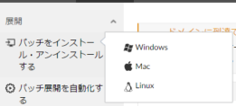

（図1）パッチをインストール・アンインストールする対象OS一覧

さらにパッチの承認を段階的に行うためにテストグループ展開機能を追加しました。あらかじめ作成したグループに対してパッチ適用テストを行い、正常に適用されたパッチのみ自動的に承認し、展開することで、より安全で効率的なパッチ適用が可能です。

■IT資産管理において取得可能な資産情報の種類が増加
IT資産管理においてファイルスキャン機能を追加し、管理者が定めたスケジュールをもとに音楽、ビデオ、写真、ドキュメントフォルダ内のファイル数とファイルサイズを取得することが可能になりました。また新たにセキュリティに関する資産情報をスキャンし、BitLockerの状態、ファイアウォール、ウイルス対策ソフト、欠落パッチの情報を取得することが可能になりました。これらによって、クライアント端末から取得可能な資産情報の種類が増え、Desktop Centralの管理者はより詳細な情報を把握できるようになりました。
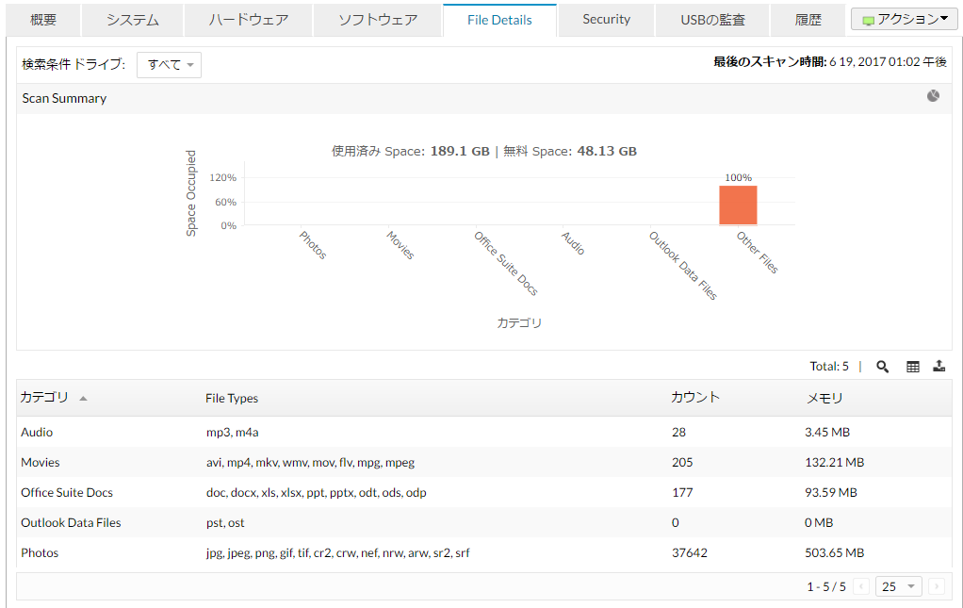

（図2）ファイルスキャン機能により取得したファイルの詳細画面

【機能一覧】
- パッチ管理
- ソフトウェア配布
- リモートコントロール
- IT資産管理
- サービスパックのインストール
- USBデバイス制御
- Active Directoryレポート
- 電源管理

Desktop Central 10.0機能一覧
https://www.manageengine.jp/products/Desktop_Central/whatsnew.html

【ライセンスと価格】
管理対象のクライアント端末の台数による課金体系です。価格は税別表示です。オプションライセンスにより機能を追加できます。ライセンス、およびサポートの詳細は製品Webサイトの価格表をご参照ください。

ライセンス  管理対象コンピューター：50台 | 年間ライセンス  （年間保守サポート付、消費税別） | 通常ライセンス  （初年度保守サポート付、消費税別）
Patch Edition | ￥130,000～ | ￥230,000～
Enterprise Edition | ￥198,000～ | ￥441,000～

Desktop Central 10.0価格情報
https://www.manageengine.jp/products/Desktop_Central/licenses.html

【製品情報】
- 製品情報 https://www.manageengine.jp/products/Desktop_Central/
- 無料の評価版 https://www.manageengine.jp/products/Desktop_Central/download.html
- 機能一覧 https://www.manageengine.jp/products/Desktop_Central/features.html
- 価格情報 https://www.manageengine.jp/products/Desktop_Central/licenses.html
- 動作環境 https://www.manageengine.jp/products/Desktop_Central/system-requirements.html

ManageEngineについて
ManageEngineは、ネットワークやサーバー、セキュリティ、クライアント端末、ビジネスアプリケーション、Windows Active Directoryなどを管理するパッケージソフトウエア・クラウドサービス群です。必要十分な機能、かつ、直感的な操作が可能な画面設計により、よりシンプルなIT運用管理を実現します。リーズナブルな価格も特長です。現在では、日本国内の一般企業、官公庁や自治体などへ、4,000ライセンスを超える販売実績があり、安心してご利用いただける製品・サービスです。最大で29言語に対応する製品・サービスは、世界で12万社以上の企業や組織が導入し、企業・組織のIT運用管理のシンプル化、グローバル化に貢献しています。


ゾーホージャパン株式会社について
ゾーホージャパン株式会社は、ワールドワイドで事業を展開するZoho Corporation Pvt. Ltd.が開発/製造したネットワーク管理開発ツールや企業向けIT運用管理ツール、企業向けクラウドサービスを日本市場に提供すると同時に関連するサポート、コンサルティングなども提供しています。ネットワーク管理開発ツール「WebNMS」は、シスコシステムズ、エリクソン、アルカテル・ルーセント、モトローラなど世界2万5千社の有力企業で採用され、ネットワーク管理のOEM市場でデファクト・スタンダードとして認知されています。また、WebNMSのノウハウや経験を生かして開発された企業向けIT運用管理ツール群「ManageEngine」は、世界12万社を超える顧客実績を誇り、国内でも販売本数を伸ばしています。その他、業務改善/生産性向上を支援する企業向けクラウドサービス群「Zoho」は、世界で2000万人を超えるユーザーに利用されています。

本資料に掲載されている製品、会社などの固有名詞は各社の商号、商標または登録商標です。®マーク、TMマークは省略しています。

■報道関係からのお問い合わせ先： ゾーホージャパン株式会社 マーケティング部 Mail： jp-memarketing@zohocorp.com TEL： 045-319-4613
■お客様からのお問い合わせ先： ゾーホージャパン株式会社 営業部 Mail： jp-mesales@zohocorp.com TEL： 045-319-4612
■ゾーホージャパンURL： http://www.zoho.co.jp/
本資料に掲載されている製品、会社などの固有名詞は各社の商号、商標または登録商標です。®マーク、TMマークは省略しています。

■ManageEngine事業サイトURL： https://www.manageengine.jp/

本資料に掲載されている製品、会社などの固有名詞は各社の商号、商標または登録商標です。®マーク、TMマークは省略しています。
本資料に掲載されている製品、会社などの固有名詞は各社の商号、商標または登録商標です。®マーク、TMマークは省略しています。

